Opcion reservar para dhcp dispositivos que tienen que tener la misma ip siempre. Asocia ip con mac address del cliente.
Buscar exclusión.
Configurar el tiempo de vida del alquiler.
Cantidad de servidores dhcp: mínimo 2 servidores, uno que tenga el 75% de las direcciones y otro 25%. No deben solaparse ya que no se conectan entre ellas.
Ámbitos de direcciones: armarlos teniendo en cuenta la cantidad de hosts de las subredes.
Definir los parámetros que se alquilan: por ejemplo en todas alquilar default gateaway, no alquiler el dns (no quiero conectarme a otros webs) o el wins (para que no se conecte con windows), el append de dominio.
Definir si necesito agente de reenvío si no tengo router en la red que sea servidor de dhcp.

- Explique brevemente cual es la función de los siguientes servicios
  - DHCP
El DHCP (Dynamic Host Configuration Protocol) es un servicio de red que permite asignar automáticamente direcciones IP y otros parámetros de configuración (como máscara de red, puerta de enlace y servidor DNS) a los dispositivos que se conectan a una red, evitando así tener que configurarlos manualmente. Utiliza UDP (puertos 67 y 68).
  - DNS
El DNS (Domain Name System) traduce los nombres de dominio que utilizan los usuarios (como www.google.com) en direcciones IP numéricas que son comprendidas por los equipos de red, facilitando la localización y comunicación entre dispositivos en Internet o en redes locales. Utiliza UDP (puerto 53) para consultas y TCP para transferencias de zona.
  - SMTP
El SMTP (Simple Mail Transfer Protocol) es el protocolo utilizado para enviar correos electrónicos desde un cliente hacia un servidor de correo, o entre servidores de correo, garantizando la entrega de los mensajes al destino correspondiente.
  - POP3
El POP3 (Post Office Protocol versión 3) permite a los usuarios descargar los correos electrónicos desde el servidor a su computadora local para leerlos sin conexión; generalmente los elimina del servidor una vez descargados.
  - IMAP
El IMAP (Internet Message Access Protocol), a diferencia de POP3, permite acceder, leer y organizar los correos directamente en el servidor sin necesidad de descargarlos, manteniendo los mensajes sincronizados entre distintos dispositivos.
  - HTTP
El HTTP (Hypertext Transfer Protocol) es el protocolo que regula la comunicación entre los navegadores web y los servidores, permitiendo la transferencia de páginas web, imágenes, videos y otros recursos mediante solicitudes y respuestas en texto plano.
  - HTTPS
Finalmente, el HTTPS (Hypertext Transfer Protocol Secure) es la versión segura de HTTP que cifra la información transmitida mediante protocolos de seguridad como SSL/TLS, garantizando la confidencialidad e integridad de los datos durante la comunicación entre el cliente y el servidor.

- Abra el archivo tp9_dhcp_comunII.pcap. Explique detalladamente el proceso de alquiler de una dirección IP por parte de un cliente utilizando los paquetes capturados en el archivo.

Cuando un dispositivo cliente se conecta a una red y necesita obtener una dirección IP válida, se inicia el proceso de asignación dinámica mediante el protocolo DHCP (Dynamic Host Configuration Protocol). Este proceso está compuesto por una secuencia de mensajes que permiten que el cliente obtenga una dirección IP y otros parámetros de configuración de red de forma automática.

En primer lugar, el cliente envía un paquete DHCP Discover para buscar servidores DHCP disponibles dentro del dominio de broadcast. Dado que aún no cuenta con una dirección IP, este paquete se envía con dirección IP de origen 0.0.0.0 y dirección IP de destino 255.255.255.255 (broadcast). El protocolo de transporte utilizado es UDP, con el puerto 68 como origen y el puerto 67 como destino, que es el puerto donde los servidores DHCP están a la escucha. En la cabecera DHCP se incluye la dirección MAC del cliente, el tipo de hardware (por ejemplo, Ethernet), y un identificador de transacción que servirá para relacionar las respuestas con el mensaje original. El objetivo de este mensaje es anunciar la presencia del cliente y solicitar una configuración de red.

Cuando uno o más servidores DHCP reciben el mensaje Discover, responden mediante un paquete DHCP Offer, ofreciendo una dirección IP disponible. Este paquete también se transmite mediante UDP (puerto origen 67, destino 68) y puede ser enviado como broadcast o unicast, dependiendo de la configuración del servidor. En la cabecera DHCP se incluyen datos importantes como la dirección IP ofrecida al cliente, la dirección MAC del cliente, la dirección IP del servidor DHCP que realiza la oferta y diversos parámetros de configuración de red. Entre ellos se encuentran la máscara de subred, la puerta de enlace predeterminada, las direcciones de los servidores DNS, el tiempo de arrendamiento de la dirección IP (Lease Time), y dos valores de control: el Renewal Time Value (T1), que indica el tiempo tras el cual el cliente debe intentar renovar la dirección con el mismo servidor, y el Rebinding Time Value (T2), que define el tiempo a partir del cual, si no se obtuvo respuesta, el cliente puede intentar renovar con cualquier servidor DHCP de la red.

Una vez recibidas las ofertas, el cliente selecciona una (generalmente la primera que llega) y envía un paquete DHCP Request para aceptar formalmente la propuesta elegida. Este mensaje también se transmite como broadcast, con dirección IP de origen 0.0.0.0, ya que el cliente todavía no posee una dirección válida. En la cabecera DHCP se incluyen la dirección MAC del cliente, la dirección IP ofrecida, la dirección del servidor DHCP que realizó la oferta, y el campo “Requested IP Address”, donde el cliente especifica la dirección que desea utilizar. Este mensaje también cumple la función de notificar a los demás servidores DHCP que sus ofertas no fueron aceptadas, de modo que liberen las direcciones que habían reservado provisionalmente.

En respuesta, el servidor que fue elegido envía un paquete DHCP ACK (Acknowledgment) para confirmar la asignación. Este mensaje puede transmitirse en broadcast o unicast y contiene toda la información necesaria para que el cliente configure su red. En la cabecera se incluyen la dirección IP asignada, la dirección MAC del cliente, la dirección IP del servidor, la máscara de subred, la puerta de enlace predeterminada, los servidores DNS, y los valores de Lease Time, T1 y T2. Una vez recibido este mensaje, el cliente aplica la configuración de red y puede comenzar a comunicarse normalmente dentro de la red.

Sin embargo, en algunos casos el servidor DHCP puede responder con un paquete DHCP NACK (Negative Acknowledgment) en lugar del ACK. Este mensaje indica que la solicitud del cliente no puede ser aceptada. El NACK puede producirse, por ejemplo, si el cliente intenta utilizar una dirección IP que ya no es válida, pertenece a otra subred, o fue asignada a otro dispositivo. También puede enviarse cuando la concesión anterior expiró o si el servidor detecta una incoherencia en la solicitud. Al recibir un NACK, el cliente debe descartar cualquier configuración IP actual y reiniciar el proceso desde el paso inicial, enviando nuevamente un mensaje DHCP Discover para obtener una nueva dirección válida.

- Respecto al servicio de resolución de nombres:
  - ¿Cuál es la diferencia entre una búsqueda directa y una inversa?
Una búsqueda directa consiste en obtener la dirección IP correspondiente a un nombre de dominio, por ejemplo, resolver www.facet.unt.edu.ar a 200.45.169.78. En cambio, una búsqueda inversa realiza la operación contraria: se consulta el nombre de dominio asociado a una dirección IP, lo cual se logra utilizando una zona especial del DNS llamada in-addr.arpa (para IPv4) o ip6.arpa (para IPv6).
  - ¿Explique qué es una búsqueda iterativa y una recursiva?
En una búsqueda recursiva, el servidor DNS al que se consulta es responsable de entregar la respuesta final al cliente. Si no tiene la información, debe consultar a otros servidores hasta encontrar la respuesta y luego devolverla.
En cambio, en una búsqueda iterativa, el servidor DNS devuelve la mejor respuesta que tiene: si no puede resolver el nombre, indica qué otro servidor podría hacerlo, dejando que el cliente continúe el proceso de resolución.
  - Defina qué es una zona PRIMARIA y una zona SECUNDARIA. ¿Podrá un servidor DNS hospedar una zona primaria y una zona secundaria a la misma vez?
Una zona primaria es aquella cuya base de datos DNS se mantiene y administra directamente en ese servidor; es el servidor principal y autoridad sobre esa zona.
Una zona secundaria contiene una copia exacta y de solo lectura de la información de una zona primaria, obtenida mediante una transferencia de zona.
Un servidor DNS puede hospedar simultáneamente una zona primaria y otra secundaria, siempre que correspondan a dominios diferentes. Esto es común para brindar redundancia y balance de carga.
  - ¿Qué son los servidores Raíz? ¿Existe alguna instancia en la Argentina?
Los servidores raíz (Root Servers) son los puntos más altos de la jerarquía del DNS. Contienen la información necesaria para ubicar los servidores responsables de los dominios de nivel superior (como .com, .org, .edu, .ar, etc.).
Existen 13 servidores raíz principales distribuidos por todo el mundo, identificados con letras (de la A a la M), pero cada uno tiene réplicas (instancias) distribuidas regionalmente mediante tecnología Anycast.
Sí, en Argentina existen instancias de servidores raíz, por ejemplo, del tipo L-Root y F-Root, administradas por organizaciones como ICANN y ISC respectivamente.
  - Detalle para que se utilizan los siguientes tipos de registros:
    - A (Address): Asocia un nombre de dominio con una dirección IPv4. Ejemplo: www.ejemplo.com → 192.168.1.10
    - AAAA (Quad A): Asocia un dominio con una dirección IPv6. Ejemplo: www.ejemplo.com → 2001:db8::1
    - PTR (Pointer): Se usa en las consultas inversas para vincular una dirección IP con su nombre de dominio. Ejemplo: 78.169.45.200.in-addr.arpa → facet.unt.edu.ar.
    - MX (Mail Exchange): Indica el servidor de correo encargado de recibir los mensajes del dominio. Ejemplo: unt.edu.ar → mail.unt.edu.ar
    - CNAME (Canonical Name): Crea un alias que apunta a un nombre canónico
    - SRV (Service): Especifica servidores que ofrecen servicios específicos, indicando puerto y protocolo.
    - TXT (Text): Permite almacenar información adicional en texto, como validaciones de dominio, configuraciones de seguridad (SPF, DKIM) o datos administrativos.
- Respecto al servicio SMTP, abra el archivo tp9_smtp_comunII.pcacp.
  - Explique el proceso de envío de un mail (Acuerdo, Transferencia y Cierre)
El protocolo SMTP (Simple Mail Transfer Protocol) define cómo se envían los correos electrónicos desde un cliente hacia un servidor de correo o entre servidores SMTP. El proceso se divide en tres fases principales: Acuerdo, Transferencia y Cierre.

1. Acuerdo (Establecimiento de la sesión)

El cliente SMTP (por ejemplo, un cliente de correo o un servidor que reenvía mensajes) se conecta al servidor SMTP a través del puerto 25 (o 587 si usa autenticación segura).
      - El servidor responde con un mensaje de bienvenida (220).
      - Luego, el cliente se identifica enviando un comando HELO o EHLO (Extended Hello).
      - El servidor responde con un código 250 indicando que está listo para continuar.
      - Si se requiere autenticación, en esta etapa puede realizarse mediante comandos como AUTH LOGIN o AUTH PLAIN.

2. Transferencia (Intercambio de información)

Una vez establecida la sesión, comienza la transferencia del correo. El proceso sigue la siguiente secuencia típica:

MAIL FROM: indica la dirección de correo del remitente.
Ejemplo: MAIL FROM:<usuario@dominio.com>
→ El servidor responde con 250 OK.

RCPT TO: especifica una o más direcciones de destinatarios.
Ejemplo: RCPT TO:<destinatario@otrodominio.com>
→ El servidor responde con 250 OK por cada destinatario válido.

DATA: señala el inicio del cuerpo del mensaje.
El servidor responde con 354 Start mail input.
El cliente envía el contenido del correo (cabeceras y cuerpo) y finaliza con una línea que contiene solo un punto (.).
→ El servidor responde con 250 OK si el mensaje fue aceptado para entrega.

3. Cierre (Finalización de la sesión)

Después de transferir el mensaje, el cliente envía el comando QUIT para cerrar la sesión.
El servidor responde con 221 Bye, indicando el cierre correcto de la conexión.
  - Identifique en los paquetes capturados lo siguiente (sugerencia, revise solo los paquetes SMTP):
    - ¿Quién es el cliente?
El cliente SMTP es la dirección 10.10.1.4, ya que es quien inicia la conexión y envía los comandos SMTP (DATA, QUIT, etc.) al puerto 25 del servidor.
    - ¿Quién es el servidor?

El servidor SMTP es la dirección 74.53.140.153, que responde a los comandos con mensajes como 250 OK y gestiona la recepción del correo.

    - ¿Cuáles son las cuentas de mail origen, cuentas de mail destino?

Cuenta de origen: gurpartap@patriots.in (aparece en el campo From: dentro del paquete SMTP).
Cuenta destino: <raj_deol2002in@yahoo.co.in>(aparece en el campo RCPT TO: dentro del paquete SMTP).

    - ¿Tipo de comunicación (cliente – servidor smtp o entre servidores smtp)?
¿Existe autenticación, se puede ver la cuenta de usuario que autentica y su Password?

Se trata de una comunicación cliente – servidor SMTP, no entre servidores. Esto se deduce porque el cliente usa una dirección IP privada (10.10.1.4) típica de una red interna, mientras que el servidor tiene una IP pública (74.53.140.153). Esto indica que el cliente está enviando un correo a través de su proveedor o servidor saliente SMTP.

Se observa autenticación mediante el comando AUTH LOGIN, que es uno de los métodos más simples (aunque poco seguro) de autenticación SMTP.
El flujo ocurre entre el cliente 10.10.1.4 y el servidor 74.53.140.153, usando el puerto 25 (SMTP).

Nº | Origen | Destino | Dirección | Contenido | Significado
10 | 10.10.1.4 | 74.53.140.153 | C → S | AUTH LOGIN | El cliente solicita autenticarse usando el método LOGIN.
11 | 74.53.140.153 | 10.10.1.4 | S → C | 334 VXNlcm5hbWU6 | El servidor responde “Username:”, codificado en Base64.
12 | 10.10.1.4 | 74.53.140.153 | C → S | User: Z3vycGFydGFwQHBhdHJpb3RzLmlu | El cliente envía su nombre de usuario (correo) codificado en Base64.
13 | 74.53.140.153 | 10.10.1.4 | S → C | 334 UGFzc3dvcmQ6 | El servidor solicita la contraseña (“Password:”), también en Base64.
14 | 10.10.1.4 | 74.53.140.153 | C → S | Pass: cHVamfiQDEyMw== | El cliente envía su contraseña codificada en Base64.
15 | 74.53.140.153 | 10.10.1.4 | S → C | 235 Authentication succeeded | El servidor confirma que la autenticación fue exitosa.
Los valores como Z3vycGFydGFwQHBhdHJpb3RzLmlu (usuario) y cHVamfiQDEyMw== (Contraseña) son cadenas codificadas en Base64, un método que transforma texto en un formato no legible directamente, aunque no es cifrado (puede decodificarse fácilmente). Cualquiera que capture el tráfico podría leer las credenciales, razón por la cual SMTP sin TLS se considera inseguro.
- Respecto al servicio HTTP, abra el archivo tp9_http_comunII.pcacp.
  - ¿Qué tipo de métodos puede observar en el tráfico HTTP?
Se puede observar la utilización del método GET.
  - ¿Qué versión de HTTP se está usando? ¿Cuál es el nombre del Dominio del servidor HTTP y cuál es la dirección IP, en cada una de las consultas realizadas?
Se usa la versión HTTP 1.1.
Paquete 1 HTTP:
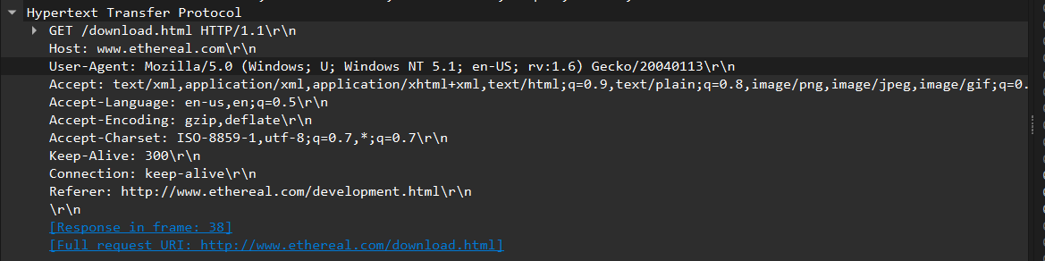
El nombre de dominio del servidor HTTP es www.ethereal.com.ar y su ip es 65.208.228.223.
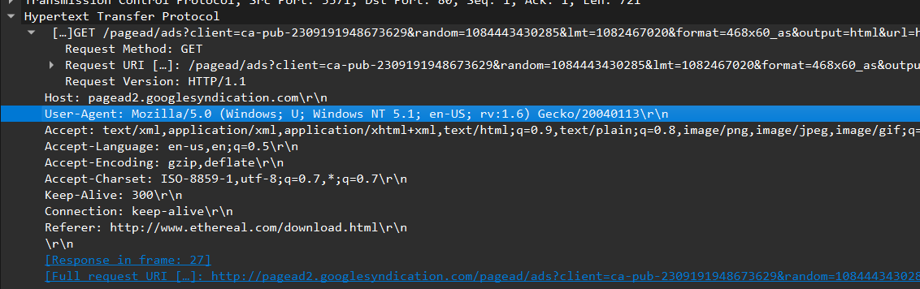
El nombre de dominio del servidor es: pagead2.googlesyndication.com y su dirección ip es 216.239.59.99.
  - ¿Cuál es el navegador y el sistema operativo desde dónde se hacen las consultas?
Esto se determina en el campo user-agent, que suele tener una estructura similar a esta:
Navegador/Base (Sistema operativo y versión; idioma; otros datos) Motor/NúmeroVersión Navegador/NúmeroVersión
El campo user-agent de los paquetes anteriores indica: Windows como el sistema operativo base. En particular, Windows NT 5.1 que corresponde específicamente a Windows XP.
Como motor indica Gecko/20040113 usado por los navegadores Mozilla / Firefox.
  - ¿Cuál es el tamaño de la respuesta a cada una de las peticiones?
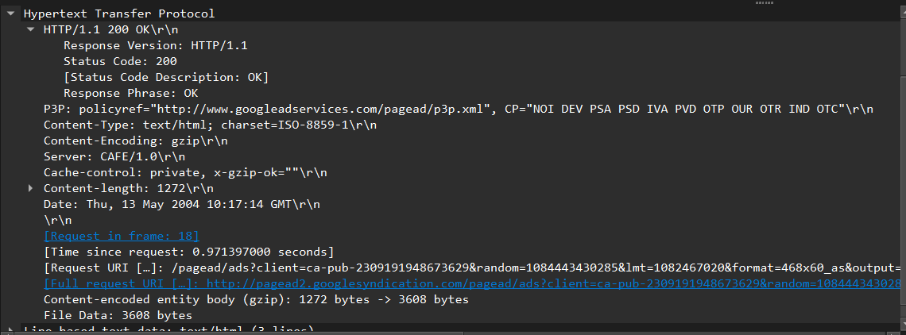
El tamaño de la respuesta la indica el campo content-length de la cabecera http, en este paquete 1272 bytes.
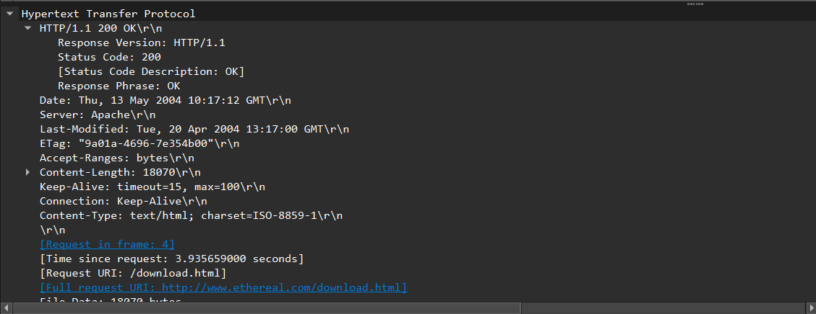
En esta respuesta, el tamaño es de 18070 bytes.
  - ¿Por qué hay un tamaño de respuesta mucho más grande que otro? Investiga la sección XML de la respuesta larga y trate de inferir qué información contiene la misma.
Una de las respuestas presenta un Content-Length significativamente mayor porque corresponde al documento XHTML completo de la página “Ethereal: Download”, que contiene numerosas tablas, enlaces a mirrors, listas de descargas y bloques de texto. En cambio, la otra respuesta más pequeña corresponde a un banner publicitario: un fragmento HTML con estilo y JavaScript mínimos que carga anuncios desde el servicio de Google Ads.
La página principal entrega la estructura completa y el contenido de la web (muchos nodos y enlaces), mientras que el anuncio es un recurso embebido pequeño; además los anuncios suelen solicitarse mediante peticiones separadas a servidores de publicidad, lo que explica múltiples respuestas en la traza con tamaños muy distintos.
  - ¿Cuál es el tipo de servidor Web que responde en cada consulta? ¿Puede apreciar un nombre “raro”? ¿Por qué será?
En una de las respuestas HTTP, el campo Server indica Apache, que corresponde al servidor web tradicional Apache HTTP Server.
En la otra respuesta aparece CAFE/1.0, un nombre poco común que no corresponde a un servidor web estándar.
Este nombre “raro” puede deberse a que la respuesta proviene de un servidor intermedio o un servicio de publicidad (por ejemplo, el banner cargado desde otro dominio) o bien a que el servidor oculta deliberadamente su identidad por motivos de seguridad.
En resumen, una página fue servida por Apache, mientras que la otra fue generada por un servicio diferente que utiliza o simula un servidor identificado como CAFE/1.0.

Laboratorios

DHCP: Sistema Operativo Linux

Puede utilizar cualquier distribución de su agrado. Los ejemplos se realizaron sobre UBUNTU.
- Cree 2 máquinas virtuales virtualbox con sólo el sistema operativo básico instalado (mv-cliente y mv-servidor).
- Configure las placas virtuales de ambas en modo red interna (intnet)

Sobre MV-cliente

- Instalación servidor DHCP
- Configurar ip fija
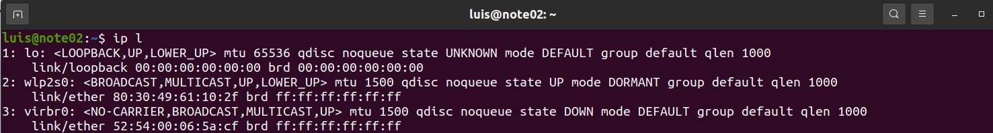
- Identifique el nombre de su adaptador de red con el comando ip l y busque la interfaz que está up

- Modifique el archivo de configuración de netplan que se encuentra en /etc/netplan/ EJEMPLO:

network:
version: 2
renderer: networkd #si utilizamos NetworkManager lo cambiamos por este ethernets:
ens160: #nombre de nuestra tarjeta dhcp4: no
dhcp6: no
addresses: [10.10.10.2/24]

Cuidado con las tabulaciones en ese archivo ya que es sensible al indentado.
- Ejecute para aplicar los cambios en netplan #netplan apply
- Instale server dhcp
# apt update

# apt-get install isc-dhcp-server

- Modificar archivo de configuración /etc/dhcp/dhcpd.conf.
La siguiente sección define la configuración DHCP para la subred 10.10.10.0/24:
subnet 10.10.10.0 netmask 255.255.255.0 {
range 10.10.10.100 10.10.10.200;
option domain-name-servers 10.10.10.2; option domain-name "midominio.com"; option routers 10.10.10.1;
option broadcast-address 10.10.10.255;
default-lease-time 600;
max-lease-time 7200;
}
#reserva de una ip especifica host mipc01 {
hardware ethernet 00:1F:6A:21:71:3F; fixed-address 10.10.10.101;
}

- Reinicie el servicio con: #service dhcpd restart
En MV-cliente

- Identifique el nombre de su adaptador de red con el comando ip l y busque la interfaz que está up

En este caso es wlp2s0
- Libere su ip actual
sudo dhclient wlp2s0 -r -v

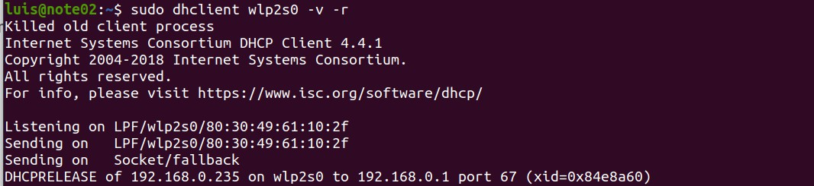

- Solicite una nueva ip
sudo dhclient wlp2s0 -r -v

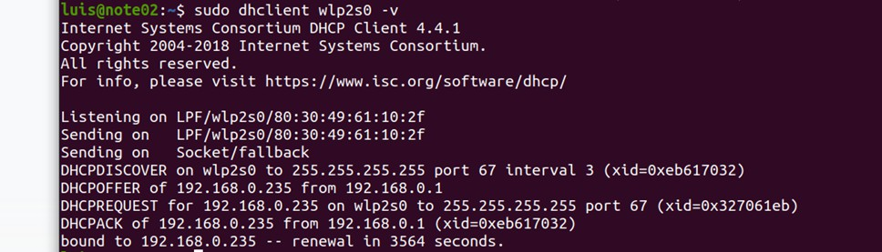

En este caso indique:
- ¿Cuál fue la ip del servidor que le asignó su dirección ip?
- ¿Cuál fue el tiempo de alquiler?
- Ahora modifique en el servidor la sección donde se realiza la reserva de ip y ponga la mac del equipo mv-cliente

- En el mv-cliente repita los siguiente pasos sudo dhclient [interfaz] -r -v
sudo dhclient [interfaz] -v

- ¿Qué cambio observa?

Instalación de servidor DNS En mv-servidor
- Cambio el nombre de mv-servidor
sudo hostnamectl set-hostname ns1.midominio.com

- Instalamos un servidor DNS
sudo apt-get install bind9 bind9utils bind9-doc

- Configuración del servicio sudo vim /etc/default/bind9
Una vez abierto el archivo, buscamos la variable OPTIONS y hacemos que quede de la siguiente manera:

OPTIONS="-4 -u bind"

Si quisiéramos configurar forwarders podríamos hacerlos en el archivo
/etc/bind/named.conf.options ejemplo segmento de archivo:
forwarders {
8.8.8.8;
8.8.4.4;
};

En este caso no es necesario porque el dns será solo interno y se encuentra dentro de una red interna.
- Creamos archivo para guardar nuestra zona sudo mkdir /etc/bind/zones
sudo vim /etc/bind/zones/db.ns1.midominio.com

EJEMPLO de contenido del archivo
$TTL 604800
@ IN SOA ns1.midominio.com root.ns1.midominio.com (
2 ; Serial
604800 ; Refresh
86400 ; Retry
2419200 ; Expire
604800 ) ; Negative Cache TTL
; name servers - A records ns1.midominio.com. IN A
10.10.10.2
; A records host1.midominio.com. host2.midominio.com.
IN A 10.10.10.3
IN A 10.10.10.4

- reinicie servicio sudo service bind9 restart

En mv-cliente
- Consulte por una dirección de host utilizaremos dos comandos similares dig y host. revise sus manuales con
man dig man host
Ejemplo
host host1.midominio.com 10.10.10.2 -v dig host1.midominio.com @10.10.10.2
  - ¿Qué respuesta observa?
  - ¿Qué diferencia existe entre las salidas de ambos comandos?

